

|  |  |  |  |  |
| --- | --- | --- | --- | --- |
| ***Estudante:*** | | | | |
| ***Turma: 6º*** | ***Turno:*** | ***Data de Aplicação:*** | | ***1º Bimestre*** |
| ***Prof(a). TAHENEE*** | | | ***Nota Final:*** | |
| ***INÍCIO: TÉRMINO:*** | | | | |
| ***PROVA DE LÍNGUA PORTUGUESA*** | | | | |
| ***INSTRUÇÕES GERAIS***  1. Confira atentamente a construção da prova. Qualquer falha de impressão ou falta de folhas deve ser comunicada ao professor no prazo máximo de **15 (quinze) minutos.**  2. Inicie a prova identificando todas as páginas com seu **nome e turma.**  3. Resolva as questões nos locais correspondentes usando caneta com tinta azul ou preta. Responda a lápis somente quando determinado.  4. Utilize somente o material autorizado. É proibido o uso de qualquer tipo de corretivo; de aparelho celular.  5. Esta prova é individual. Ao término do tempo, levante o braço e aguarde o fiscal recolher a prova.  6. A posse e/ou uso de meios ilícitos para a execução da prova é(são) considerado(s) falta disciplinar grave, acarretando a atribuição de **grau ZERO.**  7. As questões indicadas com **\***são questões de desafio e correspondem a um ponto adicional.  8. Esta prova vale de **0 a 10 (dez)**  **9. Em provas de exatas é obrigatório apresentação do cálculo, para validação da questão. Caso não conste será anulada.** | | | | |

01. Analise as frases seguintes e identifique aquela que também é uma oração. *(0,5)*

a) Parabéns por tudo.  
b) Que comportamento agressivo!  
c) Ele é muito esperto!  
d) Agora, por favor!  
e) Turma silêncio!

Leia as seguintes afirmações:

I. Apresentações teatrais e de dança utilizam, exclusivamente, a linguagem não verbal.  
II. As esculturas são uma forma artística de comunicação não verbal.  
III. As revistas e os jornais são exemplos de meios que utilizam a linguagem verbal e não verbal.

02. Segundo as afirmações acima, está (ão) correta (s) *(0,5)*

a) somente a I  
b) I e II  
c) I e III  
d) II e III  
e) I, II e III

03. As linguagens verbal e não verbal foram utilizadas ao mesmo tempo em, **EXCETO**: *(0,5)*

a) as sinalizações de trânsito  
b) as apresentações teatrais  
c) as charges e os cartoons  
d) as publicidades e os filmes  
e) as poesias e as palestras

04. Sobre o discurso indireto é correto afirmar, EXCETO: *(0,5)*

a) No discurso indireto, o narrador utiliza suas próprias palavras para reproduzir a fala de um personagem.

b) O narrador é o porta-voz das falas e dos pensamentos das personagens.

c) Normalmente é escrito na terceira pessoa. As falas são iniciadas com o sujeito, mais o verbo de elocução seguido da fala da personagem.

d) No discurso indireto as personagens são conhecidas através de seu próprio discurso, ou seja, através de suas próprias palavras.

05. Marque a alternativa**incorreta** com relação à classificação dos elementos mórficos destacados nas palavras: *(0,5)*

a) Alunas – S – desinência de número

b) Cantávamos – MOS – desinência número-pessoal

c) Bonita – A – desinência de gênero.

d) Embelezar – EM – prefixo.

e) Lealdade – DADE – prefixo.

06. Observe a palavra GELO. O morfema **O** é classificado corretamente em *(0,5)*

a) desinência de gênero

b) radical

c) vogal temática

d) afixo

e) sufixo

07. Assinale a alternativa em que há uma palavra formada por justaposição. *(0,5)*

a) cafeteira

b) imperturbável

c) planalto

d) fidalgo

e) guarda-chuva

08.  Assinalar a alternativa correta. Na palavra “empedramento”. *(0,5)*

a) o sufixo é  ento

b) o prefixo é empe

c) o radical é pedra

d) o radical é emped.

e) a letra o é desinência nominal.

09. Quanto à estrutura das palavras, coloque **V** para verdadeiro e **F** para falso: *(0,5)*

a) morfemas são unidades mínimas de caráter significativo. São divididos em 4: radical, desinências, vogal temática e afixos. ( )

b) as desinências são morfemas que indicam as flexões das palavras variáveis da língua. São elas: nominais e verbais. ( )

c) as vogais temáticas atuam como elemento de ligação entre o radical e as desinências.( )

d) radical é um morfema comum às palavras que pertencem a uma mesma família de significado. ( )

e) os afixos se agregam ao radical a fim de formar palavras novas. São classificados em justaposição e aglutinação. ( )

10. Qual das palavras destacadas abaixo não representa um substantivo abstrato: *(0,5)*

a) A sua **conquista** se deve ao seu esforço.  
b) A **humildade** é a sua principal característica.  
c) A sua **aprendizagem** é bastante rápida.  
d) As suas atitudes se baseiam na **justiça**.  
e) Muitos **idosos** têm problemas de saúde.

11. Observe o exemplo abaixo: *(0,5)*

substantivo comum:fulano; substantivo próprio: João

De acordo com esse modelo, a alternativa correta é

a) substantivo comum: rio; substantivo próprio: Água  
b) substantivo comum: país; substantivo próprio: Itália  
c) substantivo comum: planeta; substantivo próprio: Cometa  
d) substantivo comum: criança; substantivo próprio: Creche  
e) substantivo comum: mulher; substantivo próprio: Mãe

12. Os substantivos primitivos são palavras que não derivam de outras. De acordo com isso, a alternativa abaixo que contempla um substantivo primitivo e um derivado é: *(0,5)*

a) anel - papel  
b) pedras - rochas  
c) árvores - plantas  
d) sapato - sapataria  
e) profissão – carreira

“O mundo precisa de pessoas **boas**.”

13. Na frase acima, se a palavra destacada for substituída por um substantivo abstrato ficaria *(0,5)*

a) O mundo precisa de boa-fé.  
b) O mundo precisa de boa sorte.  
c) O mundo precisa de bondade.  
d) O mundo precisa de bons e ruins.

14. Classifique os elementos mórficos da palavra amigos (amig-o-s). *(0,5)*

a) amig _______________  
b) o _______________  
c) s _______________

15. Assinale a opção que apresenta desinência de número. *(0,5)*

a) pire**s**  
b) todo**s**   
c) lápi**s**  
d) víru**s**

16. Indique quais dos substantivos destacados são primitivos e quais são substantivos derivados. *(0,5)*

a) Parece que gosta muito de **papel**. Sua mesa está cheia de **papelada**.

___________________________________________________________________________________

b) Caíram pedras na **estrada**. Algumas são autênticos **pedregulhos**.

___________________________________________________________________________________

c) Plantamos cada uma dessas **árvores**. Hoje, temos um **arvoredo**.

___________________________________________________________________________________

d) Comprei o **sapato** na **sapataria** nova.

___________________________________________________________________________________

e) Escolheu uma **profissão** que já está repleta de **profissionais**.

___________________________________________________________________________________

17. A alternativa que apresenta erro quanto à palavra e seu antônimo é: *(0,5)*

a) grande – magro

b) rápido – devagar

c) crente – descrente

d) ativo – inativo

e) frio – quente

18. Leia *(0,5)*

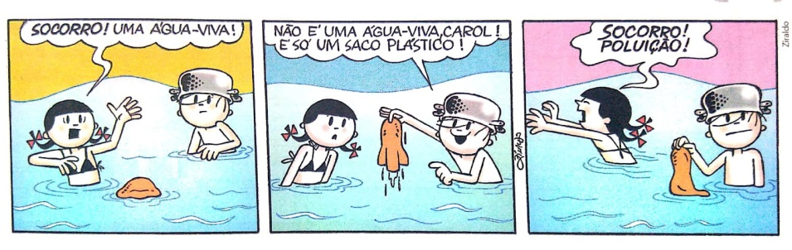

a) Escreva o substantivo composto da tira.

___________________________________________________________________________________

b) Essa palavra é composta por justaposição ou por aglutinação? Justifique explicando o que aprendeu sobre esse processo.

___________________________________________________________________________________

________________________________________________________________________________________________________

19. Crie um verbete para a palavra “sapato”, dê o máximo de informações que puder, escreva de forma clara e objetiva. *(0,5)*

______________________________________________________________________________________________________________________________________________________________________

20. Responda V para verdadeiro e F para falso: *(0,5)*

a) ( ) A linguagem verbal é aquela que se utiliza da palavra na transmissão da mensagem.

b) ( ) As histórias em quadrinhos, geralmente, apresentam linguagem verbal e não-verbal.

c) ( ) As placas de trânsito se utilizam só de linguagem verbal.

d) ( ) Os gestos, os símbolos, os desenhos, as placas são exemplos de linguagem não-verbal.

e) ( ) Uma mensagem de celular é um exemplo de linguagem não-verbal.

*BOA PROVA!!*

*Já terminou? Volte e releia suas respostas para se certificar que está tudo certo!!*